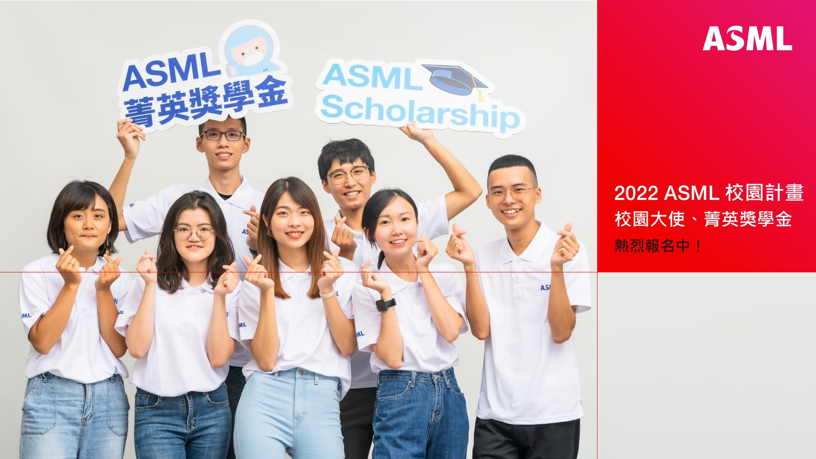

【2022 ASML校園計畫｜菁英獎學金 熱烈報名中】​
​
#菁英獎學金
<適合接受挑戰又追求卓越，對頂尖技術與產業充滿興趣的你>​
你總是認為「好還要更好」嗎？那絕對不可以錯過這次機會，獲得獎學金你將會成為ASML校園大使，透過實習近距離學習創新技術、累積實作經驗外，還有專屬ASML學長姐與你一起討論未來職涯規劃、ASML暑期實習機會豐富你的經歷、免費線上英文課程讓語言不再成為跨國團隊合作的阻礙……種種自我成長機會都在菁英獎學金計畫！​
​
▋ 我們提供​
碩士兩年共30萬元獎學金：分兩次發放，共計兩年​
線上英文課程​
ASML導生培訓：ASML學長姐不藏私分享技術與自身經驗，帶你為職涯做準備​
ASML暑期實習、校園大使身分​
​
▋ 線上分享會
幫助同學了解ASML 2022菁英獎學金計畫，包含學長姐的經驗分享、準備技巧，以及線上Q&A時間。
活動場次：
8/16 (二) 19:00-20:00 （Sharer：台大、清大學長姐）
8/18 (四) 19:00-20:00（Sharer：成大、高科大學長姐）
8/22 (一) 19:00-20:00 （Sharer：清大、台大學長姐）
報名線上申請分享會： https://lihi1.com/FpKgn

▋ 獎學金申請資訊​
截止時間：即日起至2022年09月30日止​
了解資格定並手刀申請： https://lihi1.com/MuZ77

